1. 现象

在配置为软件仿真后进入仿真状态，程序停止在这个位置，单步执行继续往下走

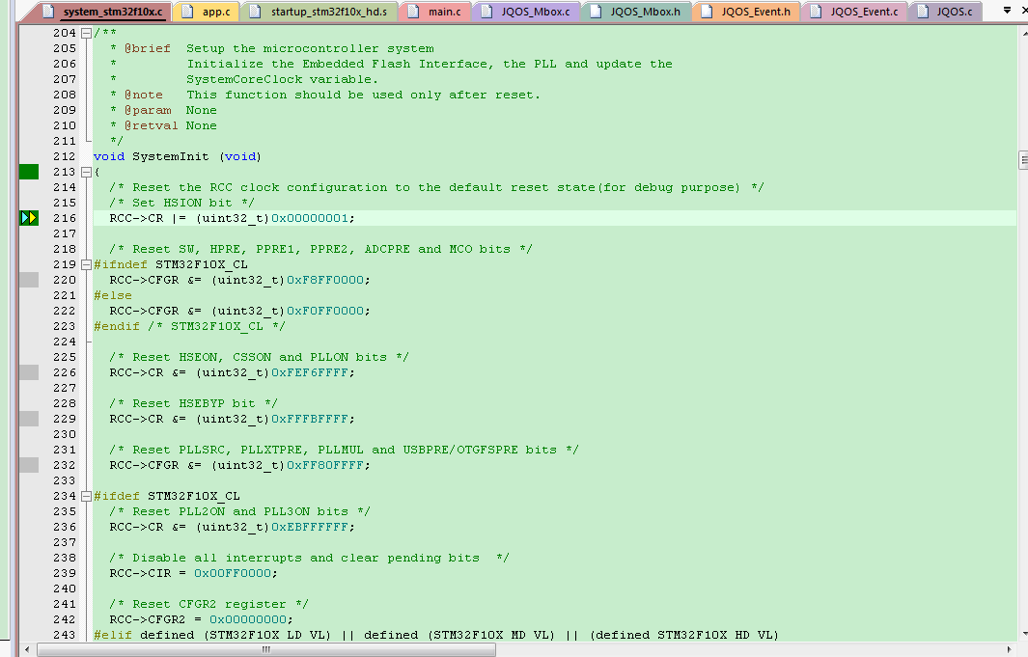

程序会卡死在这个位置，时钟一直初始化失败！！

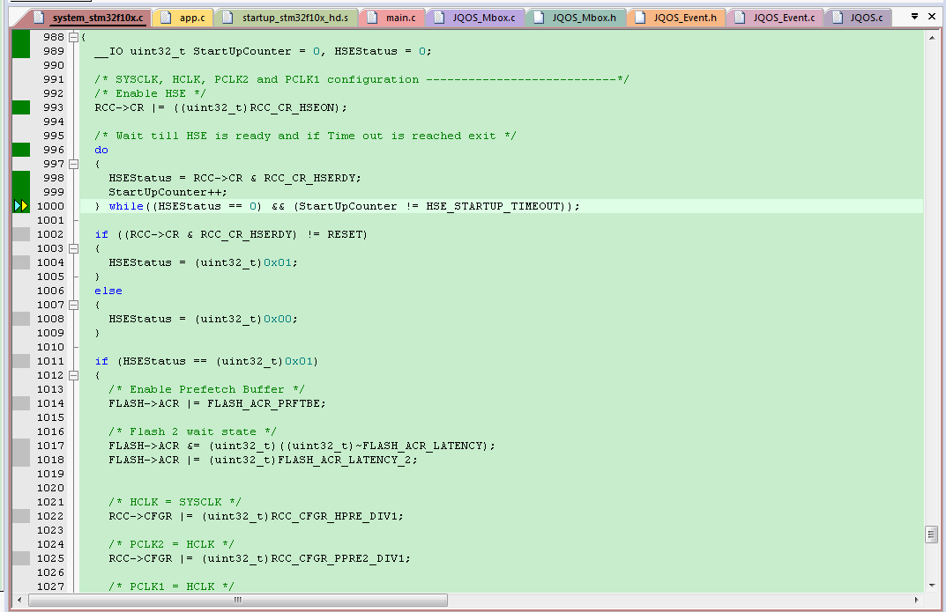

1. 错误的配置

这个配置是工程创建后默认的配置值，这个值会一直卡死在时钟初始化中。

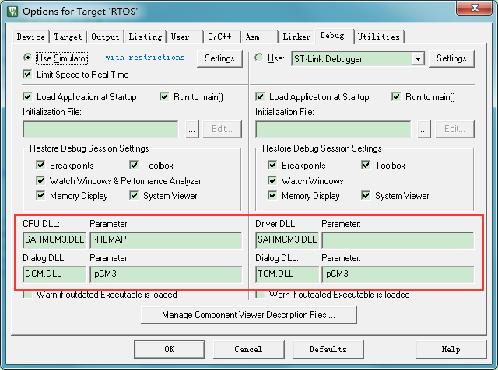

1. 正确的配置

如下图所示，在Dialog.DLL和Parameter中填入正确的参数

|  |  |  |  |
| --- | --- | --- | --- |
| CPU DLL | Parameter | Driver DLL | Parameter |
| SARMCM3.DLL | -REMAP | SARMCM3.DLL | -REMAP |
| Dialog DLL | Parameter | Dialog DLL | Parameter |
| DARMSTM.DLL | -pSTM32F103ZE | TARMSTM.DLL | -pSTM32F103ZE |

